关于学生社保卡（医保卡）办理说明的通告
由于大连市社保卡不统一发放，不强制办理，新生在大连参加居民医疗保险的只需要在瓦房店市内或大连市地区任何一家有社保窗口的银行，即可办理个人社保卡，开通后即可使用。
现将办理社保卡的流程和在瓦房店市部分银行网点通知给新生，有需要办理的新生请按照流程去部分银行网点办理即可使用。
办理流程：医保已经缴费的学生，只需携带本人身份证，去瓦房店市交通银行或者其他的社保窗口，办理社保卡，在银行窗口直接激活，办理中需要留取固定电话，可以留取该号码（0411-85622777）即可。社保卡具有医保功能和银行卡功能，同学们不想使用银行卡功能的，可在激活时选择不激活银行卡功能，只保留医保功能即可。社保卡激活后，才可以住院医疗中使用。各位同学也可以提前办理社保卡，以防不时之需。
办理银行网点：瓦房店市学校附近可办理社保卡的网点有3个，交通银行1个，农业银行1个，邮政储蓄银行1个，请同学们去指点地点办理即可。
网点1：交通银行（大连瓦房店市支行） 1个社保办理窗口
地址：瓦房店市新华路10号
公交：学校门口上车，7路或10路，坐至新华桥站下车，步行400米即达；或校门口乘4路到火车站换乘1路到亿达广告公司站下车，步行240米即达。出租车：约8元即达。
网点2：中国农业银行瓦房店支行 1个社保办理窗口
地址：瓦房店市新华路5号
公交：学校门口上车，7路或10路，坐至新华桥站下车，步行450米即达；或校门口乘4路到火车站换乘1路到亿达广告公司站下车，步行290米即达。
出租车：约8元即达。
网点3：中国邮政储蓄银行(大连瓦房店市共济支行) 1个社保办理窗口
地址：瓦房店市北共济街九三路163号
公交：学校门口上车，7路或10路，坐至新华桥站下车，步行420米即达；或校门口乘4路到火车站换乘1路到亿达广告公司站下车，步行70米即达。
出租车：约8元即达。
未尽事宜，请同学们直接拨打0411-85622777找杨老师咨询。

大连海洋大学应用技术学院学生处
2024年12月30日

附图1：中国农业银行（瓦房店支行营业部）
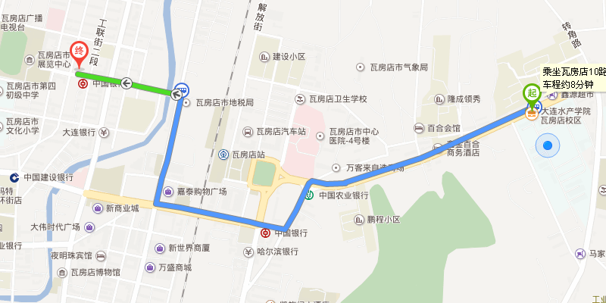

附图2：中国邮政储蓄银行(大连瓦房店市共济支行)
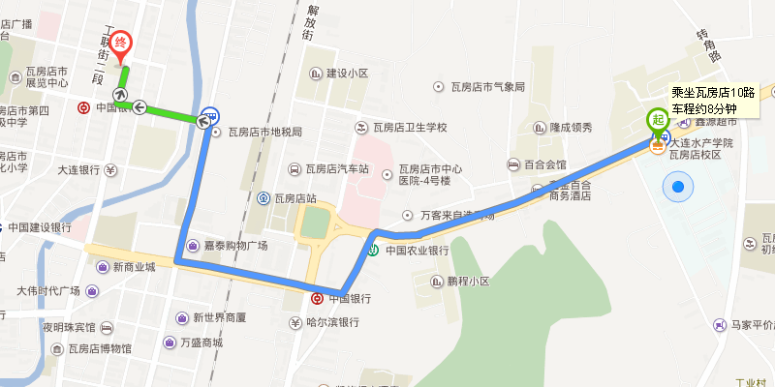

附图3：交通银行(瓦房店市支行)
